孙 晖

1513012班 | 15130120141

人工智能概论（张白一老师）

作业三

**作业三：**

**按照张白一老师的要求，学生自己规定迷宫的样式4*4，且迷宫至少有两条路径，自己规定起点与终点，自己规定操作的顺序，画出搜索树，树旁边写上估价函数值信息，并找出最短路径。**

**答：**

如图9所示，为规定的4*4迷宫：

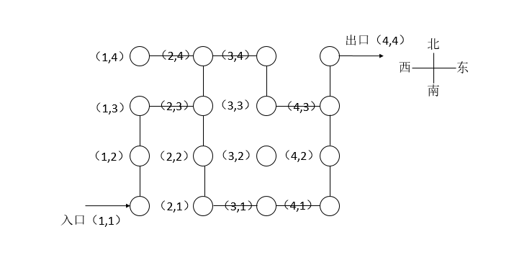

规定操作集为东-南-西-北：

东---（x+1,y）;

西---（x-1,y）;

南---（x,y-1）;

北---（x,y+1）.

搜索树如下图所示：

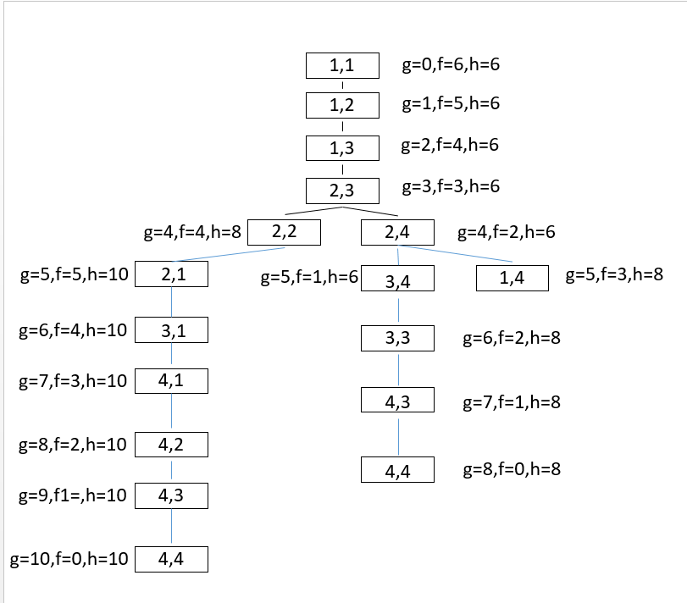

所以最小路径为：

（1,1）---（1,2）---（1,3）---（2,3）---（2,4）---（3,4）---（3,3）---（4,3）---（4,4）